**CREAZIONE GRIGLIA PUNTI**

1. 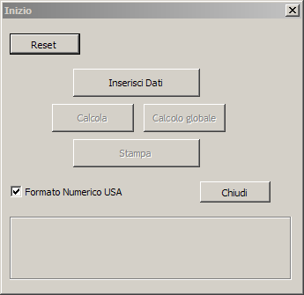**Reset**
2. **Formato numerico USA**
3. **Inserisci Dati**
4. 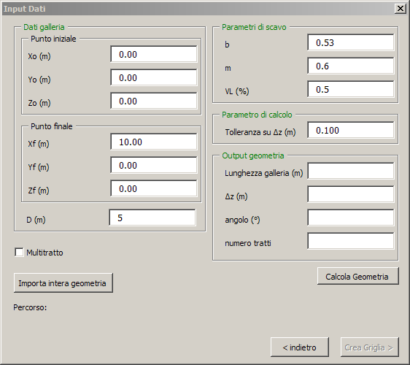**Importa intera geometria**

Scegli il file .csv precedentemente creato che contiene i dati del tracciato esteso oltre il reale tratto in TBM.

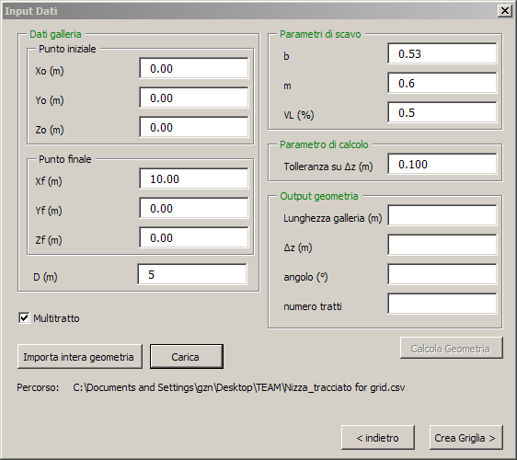

1. **Carica**
2. **Crea Griglia**

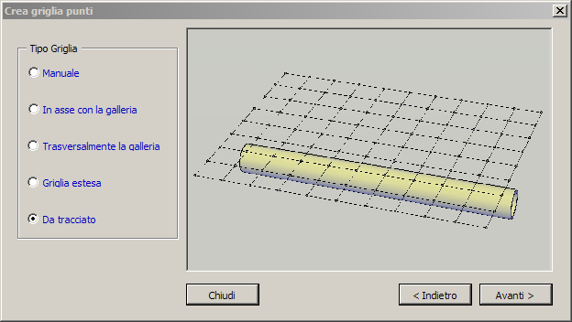

1. **Da tracciato**
2. **Avanti**

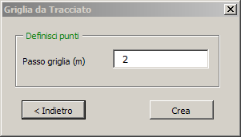

1. **Scegli il passo della griglia**

Il passo deve essere inferiore alla lunghezza dei tratti di analisi.

1. **Crea**

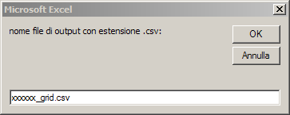

1. **Scegliere nome file con l’estensione .csv come nella figura di esempio**
2. **OK**

Il file verrà creato nella cartella in cui si trova la macro TEAM.

**CALCOLO DEI CEDIMENTI**

1. **Reset**
2. **Formato numerico USA**
3. **Inserisci dati**
4. **Importa intera geometria**

Scegli il file .csv precedentemente creato che contiene i dati del tratto in TBM da analizzare.



1. **Carica**
2. **Crea Griglia**

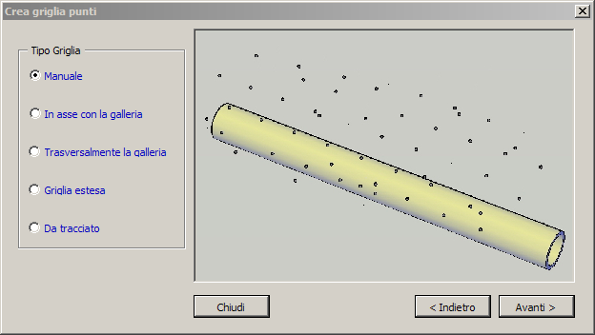

1. **Manuale**
2. **Avanti**

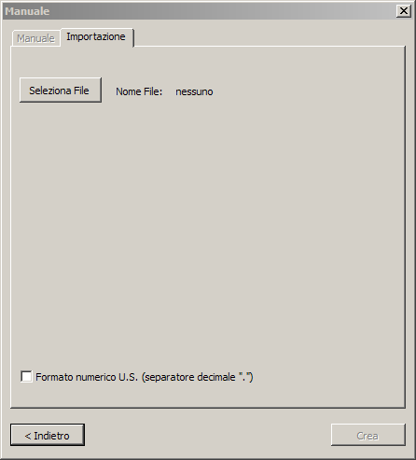

1. **Seleziona File**

Selezionare il file .csv contenente i dati della griglia di punti creato precedentemente.

1. **Crea**

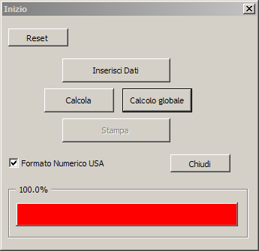

Riappare la schermata iniziale

1. **Calcolo globale**

L’analisi procede secondo la barra di avanzamento. La fine corrisponde al raggiungimento del 100%.

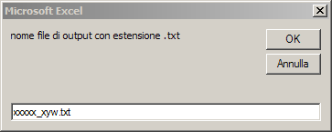

1. **Scegliere nome file con l’estensione .txt come nella figura di esempio**

Il file verrà creato nella cartella in cui si trova la macro TEAM.

1. 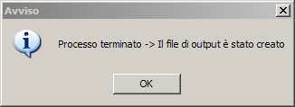**Una schermata ci avvisa che tutto è andato a buon fine.**